MAKNA SEMIOTIKA PADA ILUSTRASI KARIKATUR
DI HEADLINE KORAN RAKYAT CIREBON
EDISI 27 OKTOBER 2022

SKRIPSI

Untuk memenuhi salah satu syarat guna memperoleh gelar Sarjana
pada Program Studi Ilmu Komunikasi

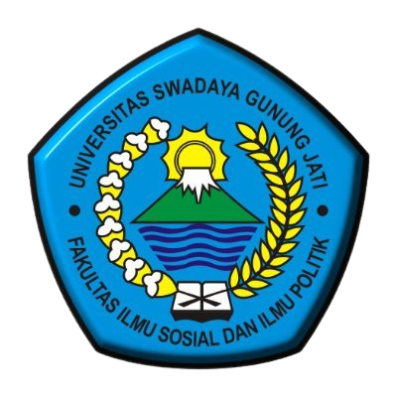

Oleh :
Indah Tri Sutono
119100072

FAKULTAS ILMU SOSIAL DAN ILMU POLITIK
UNIVERSITAS SWADAYA GUNUNG JATI
2023

